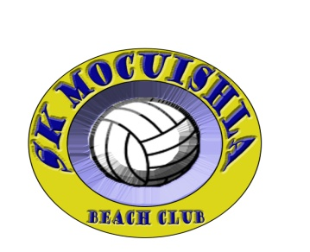
BEACHCLUB PRAHA – MICHLE POŘÁDÁ vánoční TURNAJ V PLÁŽOVÉM VOLEJBALE.

Kdy : 21.12.2008 /neděle /
Kde : Sportovní areál ul. Magistrů 318n, Praha 4 – Michle
Kategorie – Mixy, muži a ženy.
Zázemí – na recepci Vás čeká občerstvení, kulečník, plazmová TV, prima posezení a nové šatny se soc. zařízením. V nafukovací hale 3kurty s volnými výběhy cca 3metry za lajnou, vyhřívaný jemný písek.
Organizace – Jan Chalupa s Milanem Džavoronokem ml.
Vklad – 500. - Kč na dvojici ( garantujeme min. 5 zápasů )
Ceny : pro první 4 v každé kategorie čekají věcné ceny.
Přihlášky : zasílejte na emailovou adresu plazovyvolejbal@gmail.com do středy před turnajem.
Omluvy: na tel. 777 602 766 do pátku !!!!
Na základě Vašich přihlášek vyhotovíme herní systém.

Těšíme se na Vás !!

